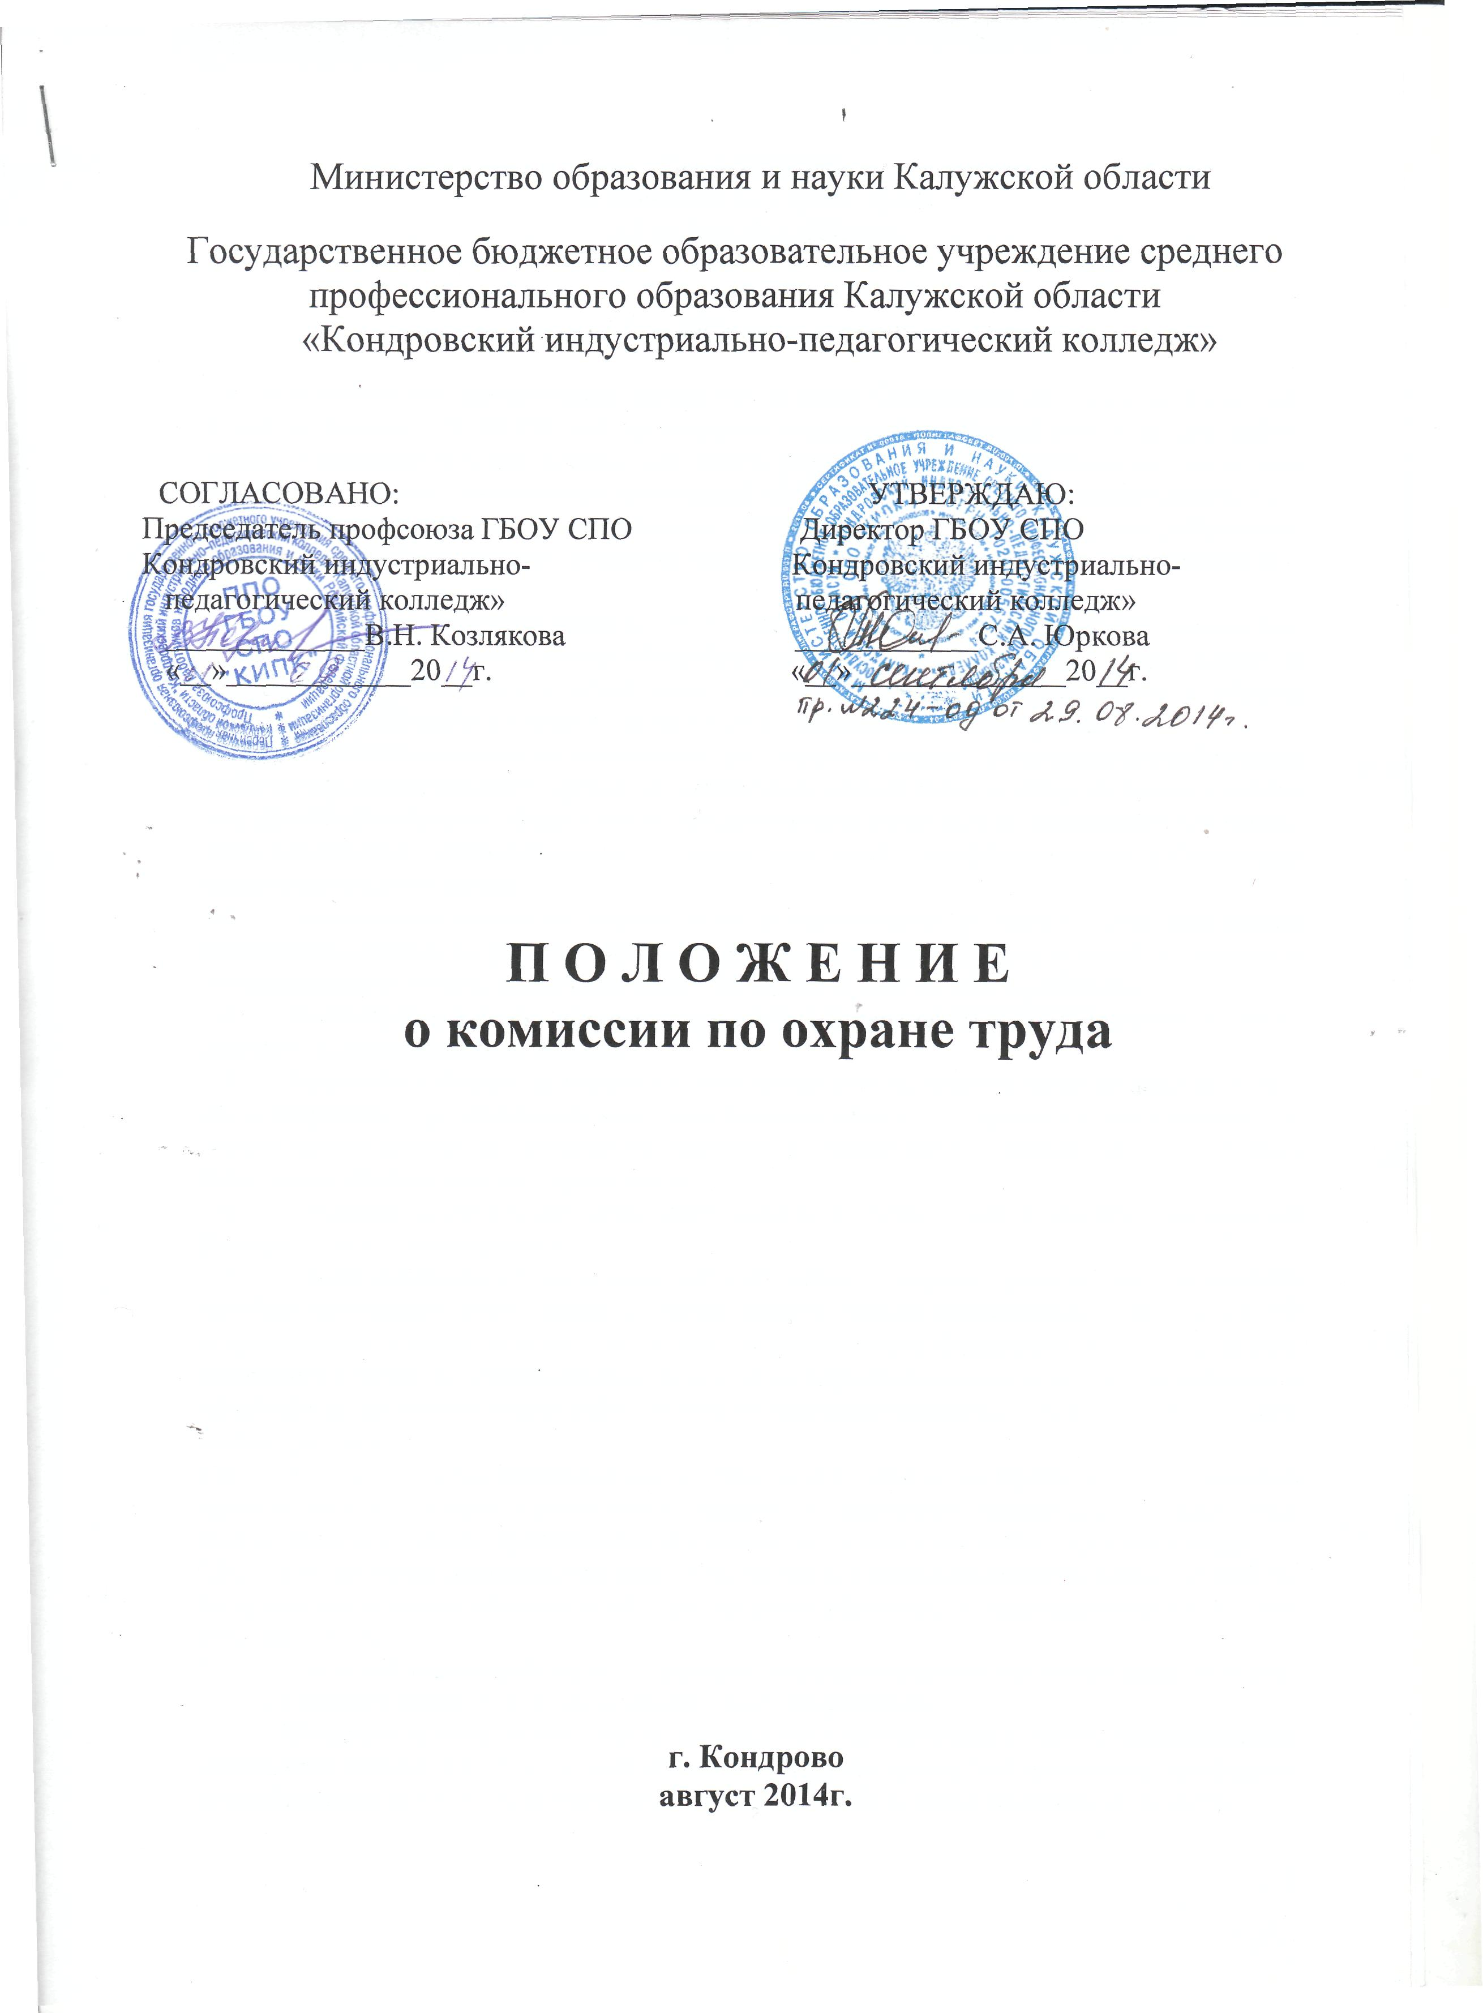СОГЛАСОВАНО:  Председатель первичной профсоюзной организации  ________________ Т.А. Яковская  «_____»_____________ 2014_г. |  | УТВЕРЖДАЮ:  Директор ГБОУ СПО «КИПК»  ______________С.А. Юркова  «___»______________2014 г.
ПОЛОЖЕНИЕ
о комиссии по охране труда
в ГБОУ СПО «КИПК»

- Общие положения

Типовое положение о комиссии по охране труда(далее- Положение) разработано в соответствии со статьей 218 ТК РФ для организации совместных действий работодателя, работников, профессиональных союзов или иного уполномоченного работниками представительного органа по обеспечению требований охраны труда, предупреждению производственного травматизма и профессиональных заболеваний, сохранению здоровья работников.
Положение предусматривает основные задачи, функции и права комиссии по охране труда.
  - Комиссия по охране труда в ГБОУ СПО «КИПК» является составной частью системы управления охраной труда общеобразовательного учреждения, а также одной из форм участия работников в управлении общеобразовательным учреждением в области охраны труда. Её работа строится на принципах социального партнерства.
  - Комиссия создается по инициативе работодателя и (или) по инициативе работников либо их представительного органа на паритетной основе (каждая сторона имеет один голос вне зависимости от общего числа представителей стороны) из представителей трудового коллектива, профессионального союза или иного уполномоченного работниками представительного органа.
  - Численность комиссии определяется в зависимости от численности работников общеобразовательного учреждения, количества структурных подразделений по взаимной договоренности сторон, представляющих интересы руководителя и работников.
  - Выдвижение в комиссию представителей работников профсоюза осуществляется на отдельном профсоюзном собрании.
  - Комиссия избирает из своего состава председателя, заместителей от каждой стороны и секретаря. Председателем комиссии является директор, одним из заместителей является представитель профсоюзного комитета и секретарем – специалист, на которого возложены обязанности по охране труда.
  - Комиссия осуществляет свою деятельность в соответствии с разрабатываемым ею регламентом и планом работы.
  - Члены комиссии обязаны проходить обучение по охране труда за счет средств общеобразовательного учреждения, а также средств Фонда социального страхования РФ (страховщика) в соответствии с порядком, установленным федеральным органом исполнительной власти, осуществляющим функции по нормативно-правовому регулированию в сфере труда, по направлению работодателя на специализированные курсы не реже одного раза в три года.
  - Члены комиссии информируют не реже одного раза в год профсоюзное собрание о проделанной ими работе в комиссии. Собрание профсоюзной организации вправе отзывать из комиссии своих представителей и выдвигать в ее состав новых представителей.
  - Обеспечение деятельности комиссии, ее членов (освобождение от основной работы на время исполнения обязанностей, прохождения обучения) устанавливается коллективным договором.
  - Комиссия взаимодействует с другими государственными органами надзора и контроля, а также с технической инспекцией труда профсоюзов.
  - Комиссия в своей деятельности руководствуется законами и иными нормативными правовыми актами РФ, Калужской области об охране труда, коллективным договором, нормативными документами Министерства образования и науки Калужской области.
  - Положение о комиссии колледжа утверждается приказом директора с учетом мнения профсоюзного комитета (согласование).
- Задачи комиссии.
На комиссию возлагаются следующие основные задачи:
  - Разработка на основе предложений членов комиссии программы совместных действий директора и профсоюзного комитета по обеспечению требований охраны труда, предупреждению производственного травматизма, профессиональных заболеваний;
  - Организация проведения проверок состояния условий и охраны труда на рабочих местах, подготовка соответствующих предложений директору колледжа, материалов, по запросу, для Министерства образования и науки Калужской области по решению проблем охраны труда на основе анализа состояния условий и охраны труда, производственного травматизма и профессиональной заболеваемости;
  - Информирование работников о состоянии условий и охраны труда на рабочих местах, существующем риске повреждения здоровья и о полагающихся работникам компенсациях за работу во вредных и (или) опасных условиях труда, средствах индивидуальной защиты.
- Функции комиссии.
Функциями комиссии по охране труда являются:
  - Рассмотрение предложений директора колледжа, работников первичной профсоюзной организации для выработки рекомендаций, направленных на улучшение условий и охраны труда работников;
  - Оказание содействия директору колледжа в организации обучения работников по охране труда безопасным методам и приемам выполнения работ, а также проверки знаний требований охраны труда и проведения своевременного и качественного инструктажа работников по охране труда;
  - Участие в проведении обследований состояния условий и охраны труда в колледже, рассмотрении их результатов и выработке рекомендаций директору по устранению выявленных нарушений;
  - Информирование сотрудников колледжа о проводимых мероприятиях по улучшению условий и охране труда, профилактике производственного травматизма, профессиональных заболеваний;
  - Доведение до сведения сотрудников колледжа результатов аттестации рабочих мест по условиям труда;
  - Информирование сотрудников колледжа о действующих нормативах по обеспечению смывающими и обеззараживающими средствами, сертифицированной специальной одеждой, специальной обувью и другими средствами индивидуальной защиты, правильности их применения;
  - Содействие в организации проведения предварительных медицинских осмотров при поступлении на работу и периодических медицинских осмотров и соблюдении медицинских рекомендаций при трудоустройстве;
  - Содействие своевременному обеспечению сотрудников ГБОУ СПО «КИПК», занятых на работах с вредными условиями труда,
  - Участие в рассмотрении вопросов финансирования мероприятий по охране труда в колледже, обязательного социального страхования от несчастных случаев на производстве и профессиональных заболеваний, а также осуществление контроля за расходованием средств из Фонда социального страхования РФ (страховщика), направляемых на предупредительные меры по сокращению производственного травматизма и профессиональных заболеваний;
  - Подготовка и представление директору ГБОУ СПО «КИПК» предложений по совершенствованию работ по охране труда и сохранению здоровья работников, созданию системы морального и материального поощрения работников, соблюдающих требования охраны труда и обеспечивающих сохранение и улучшение состояния здоровья;
  - Рассмотрение проектов локальных нормативных правовых актов по охране труда и подготовка предложений по ним директору колледжа и профсоюзному собранию.
- Права комиссии.
Для осуществления возложенных функций комиссии представляются следующие права:
  - Получать от директора ГБОУ СПО «КИПК» информацию о состоянии условий труда на рабочих местах, производственного травматизма и профессиональных заболеваний, наличии опасных и вредных производственных факторов и мерах по защите от них, о существующем риске повреждения здоровья;
  - Заслушивать на заседаниях комиссии сообщения директора колледжа, руководителей структурных подразделений и других работников о выполнении ими обязанностей по обеспечению безопасных условий и охраны труда на рабочих местах и соблюдению гарантий и прав работников на охрану труда;
  - Заслушивать на заседаниях комиссии административных и других работников, допустивших нарушения требований охраны труда, повлекших за собой тяжелые последствия, и выносить директору колледжа предложения о привлечении их к ответственности в соответствии с законодательством РФ;
  - Участвовать в подготовке предложений к разделу коллективного договора по вопросам находящимся в компетенции комиссии;
  - Вносить директору ГБОУ СПО «КИПК», предложения о поощрении работников за активное участие в работе по созданию условий труда, отвечающих требованиям безопасности и гигиены;
  - Содействовать разрешению трудовых споров, связанных с нарушением законодательства об охране труда, изменением условий труда, с вопросами предоставления работникам, занятым во вредных и (или) опасных условиях труда, компенсаций.

Инженер по ОТ и ТБ: Е.В. Туровская

